|  |  |  |
| --- | --- | --- |
|  | ***ISTITUTO STATALE D’ISTRUZIONE SECONDARIA SUPERIORE “G.B.NOVELLI”***  Liceo delle Scienze Umane - Liceo Linguistico - Liceo delle Scienze Umane opzione economico sociale  **Istituto Professionale Abbigliamento e Moda - Istituto Professionale per i Servizi Socio Sanitari**  Istituto Professionale Servizi per l’Enogastronomia e l’Ospitalità Alberghiera  Via G.B. Novelli, N° 1 81025 **MARCIANISE** (CE**)** Codice Fiscale : 80102490614 **–** Distretto Scolastico n° 14  Segr. Tel :0823/511909 – Fax 0823511834 Vicedirigenza Tel :0823-580019 Tel Dirigente Scolastico : 0823/511863  **E-mail :** [ceis01100n@istruzione.it](mailto:ceis01100n@istruzione.it) E-mail certificata: [ceis01100n@pec.istruzione.it](mailto:ceis01100n@pec.istruzione.it) |  |

Prot. n. 11675 del 16/11/2020

**Ai Docenti Coordinatori di Classe a.s. 2020/2021**

**SOLO CORSO DIURNO**

**ISISS “G.B. Novelli” di Marcianise**

**Alla DSGA**

**COMUNICAZIONE N. 86**

**OGGETTO: Monitoraggio della frequenza alle lezioni degli studenti iscritti per l’a.s. 2020/2021 presso l’ISISS “G.B. Novelli” di Marcianise**

Rilevando che l’abbandono degli studi rappresenta solo il punto di arrivo di un percorso scolastico travagliato, frutto di un lento e progressivo percorso di allontanamento dalla scuola connotato principalmente da frequenza del tutto irregolare alle lezioni e alle attività scolastiche,

Ritenendo che un efficace intervento di contrasto alla dispersione scolastica vada avviato alle prime manifestazioni di significativi segnali di disagio scolastico,

Considerate le suddette premesse,

Considerato altresìche nel perdurante periodo di emergenza epidemiologica da COVID-19 si registra un'allerta sulla sempre più stringente correlazione tra povertà economica e povertà educativa,   
  
si rileva la necessità di intervenire tempestivamente in ordine ad eventuali situazioni di disagio ad oggi manifestate dagli studenti in particolare relativamente alla loro partecipazione alle lezioni, prima che possa eventualmente determinarsi e registrarsi l’abbandono del percorso scolastico.

**Ciò detto si chiede ai coordinatori di classe di rilevare** **i dati di cui alla scheda di monitoraggio sopra citata, ed in particolare:**

* il/i nominativo/i degli studenti iscritti nella classe coordinata che a partire dal giorno 24 Settembre 2020, giorno di inizio dell’anno scolastico 2020/2021, a tutt’oggi non hanno fatto registrare nemmeno un giorno di frequenza alle lezioni ovvero che sono risultati assenti alla frequenza delle lezioni a partire dal giorno 24 Settembre 2020 a tutt’oggi;
* il/i nominativo/i degli studenti iscritti nella classe coordinata dallo scrivente che a partire dal giorno 24 Settembre 2020, giorno di inizio dell’anno scolastico 2020/2021, a tutt’oggi hanno fatto registrare una frequenza del tutto sporadica alle lezioni, andando a specificare altresì per ogni nominativo **la percentuale di assenze rispetto al numero di ore di lezioni svolte**  così come di seguito esplicitato.

**I docenti coordinatori di classe rileveranno i dati richiesti utilizzando il modulo opportunamente predisposto “Scheda di monitoraggio della frequenza alle lezioni degli studenti iscritti per l’a.s. 2020/2021 presso l’ISISS “G.B. Novelli” di Marcianise”, allegato alla presente e pubblicato sul** **sito della istituzione scolastica ISISS “G.B. Novelli” di Marcianise all’indirizzo** [**www.istitutonovelli.edu.it**](http://www.istitutonovelli.edu.it) **nella sezione “Docenti” alla voce “Comunicazioni”.**

**I docenti coordinatori di classe, dopo aver debitamente compilato il predetto modulo, dovranno trasmetterlo entro e non oltre le ore 13:00 del giorno Venerdì 20 Novembre 2020 presso l’ indirizzo email:**

[**alunninovelli@libero.it**](mailto:alunninovelli@libero.it)

Al fine di reperire il dato relativo alla percentuale di assenze effettuate dagli studenti, che a partire dal giorno 24 settembre 2020 a tutt’oggi hanno fatto registrare una frequenza del tutto sporadica alla lezioni, in relazione al numero di ore di lezioni svolte, si riporta una breve guida:

1)Collegarsi all’indirizzo web : [www.portaleargo.it](http://www.portaleargo.it)

2)Cliccare sulla voce ScuolaNext ( personale scolastico) ed inserire le proprie credenziali;

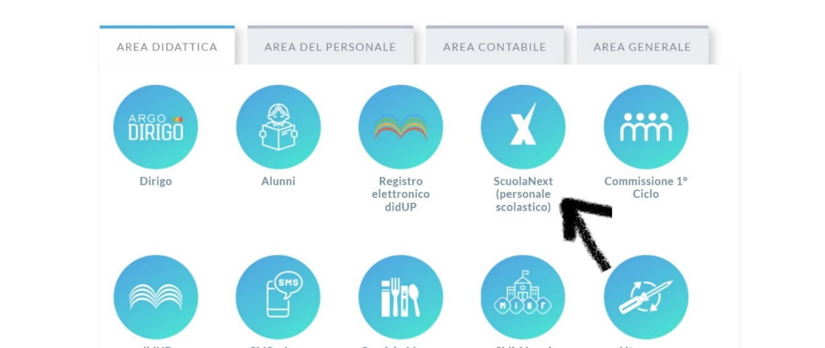

3) Esplorare la voce Info classe/docenti e cliccare sulla icona Info Classe così come riportata nella immagine seguente:

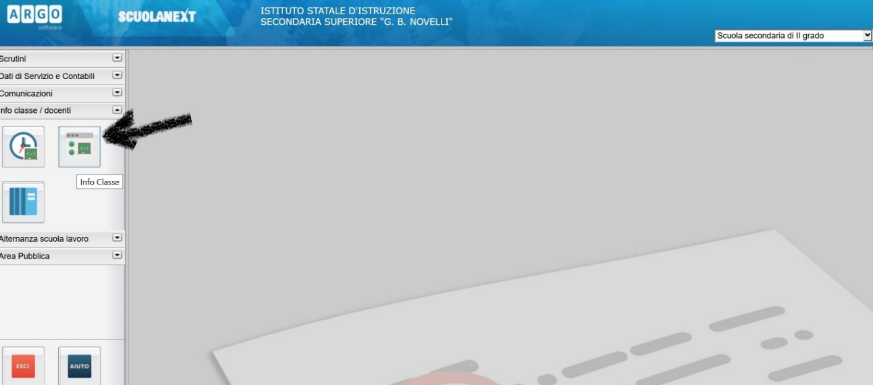

4) Selezionare la classe coordinata e cliccare sulla icona A con il simbolo percentuale così come indicato nella immagine seguente:

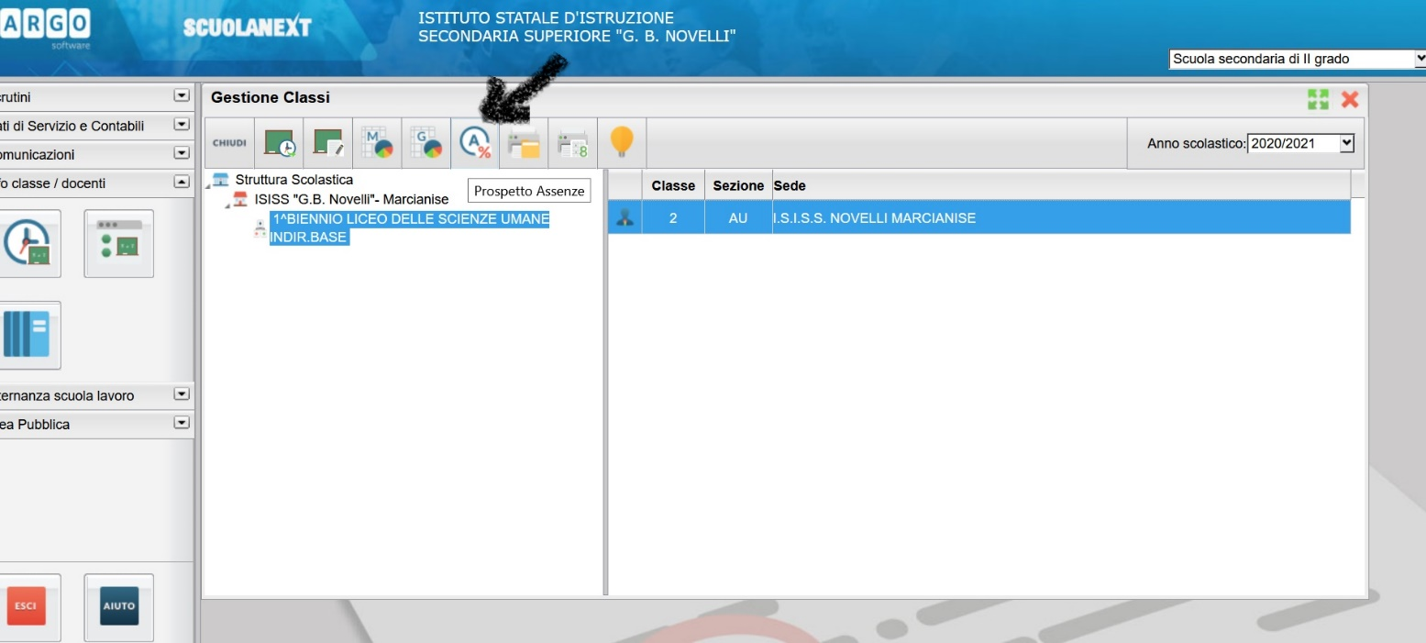

5) Il coordinatore potrà in questo modo visualizzare l’elenco degli studenti della classe coordinata e per ogni allievo leggere il numero di ore di assenze fino ad oggi effettuate rispetto al numero di ore di lezioni svolte e la relativa percentuale delle assenze rispetto al numero di ore di lezioni svolte. Relativamente agli studenti,che a partire dal giorno 24 settembre 2020 a tutt’oggi hanno fatto registrare una frequenza del tutto sporadica alla lezioni, **sulla scheda andrà riportato soltanto il valore percentuale delle assenze fino ad oggi effettuate.**

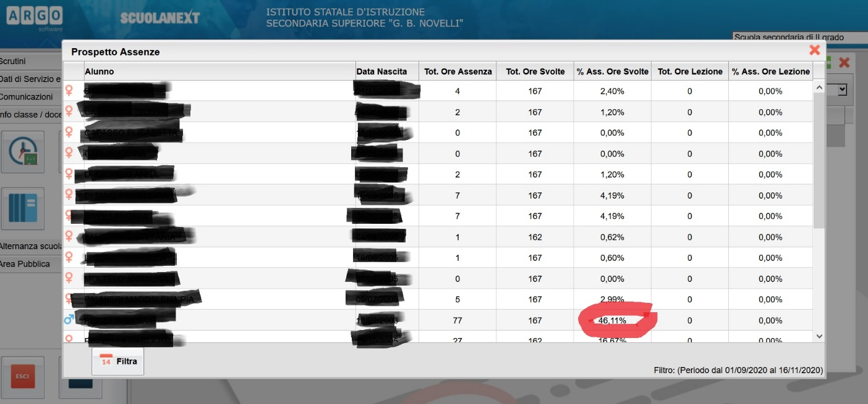

Marcianise, 16/11/2020 **IL DIRIGENTE SCOLASTICO**

**Prof.ssa Emma Marchitto**